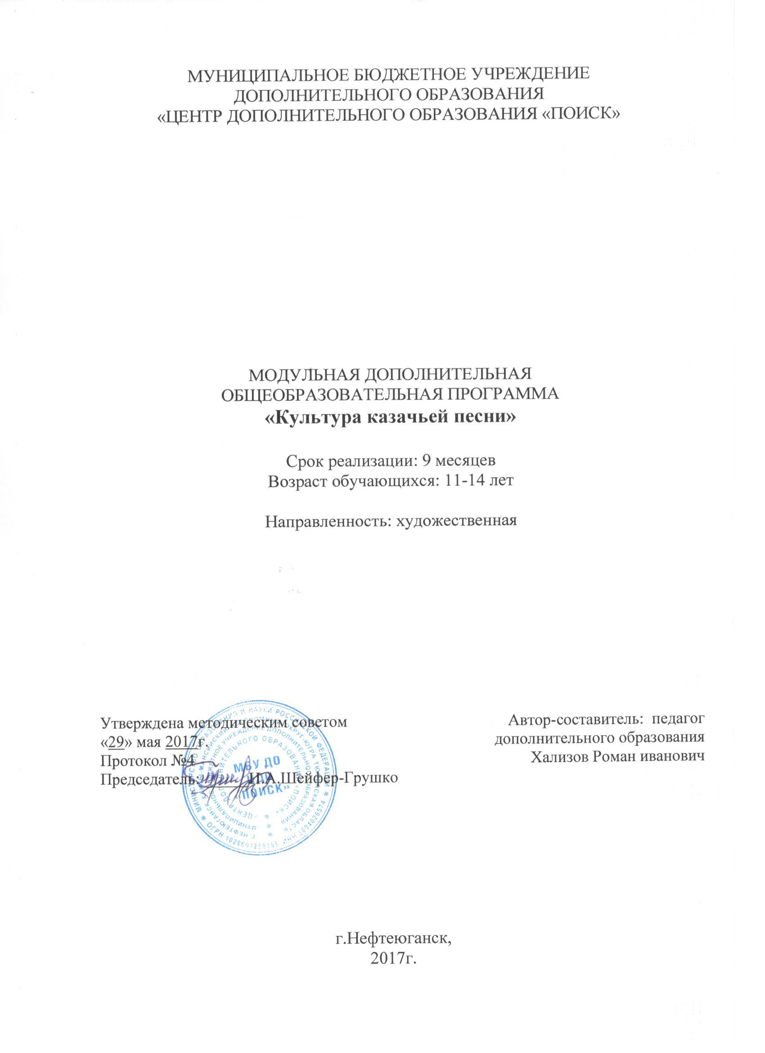

Пояснительная записка
Сегодня остро стоит проблема сохранения и бережного отношения к казачьей культуре, не извращая традиций, не выдавая за экзотику. Традиционная казачья культура - духовная основа самосохранения народа. В голосах казачьих песен, ведущих повествование от начальных веков казачество, возрождается легендарное прошлое. Вместе с песнями старины мы обретаем связующее времена чувство причастности к трудам и славе ушедших поколений, сознание своего долга перед Отечеством.
Казачья песня и казачья манера пения, наряду с языком - важнейшее составляющее русской этнической культуры. Они передают дух нации, чувства и переживания людей, в них отражаются обычаи и вера народа.
Дополнительная общеобразовательная программа разработана в соответствии с Федеральным Законом от 29.12.2012г. №273-ФЗ «Об образовании в Российской Федерации», приказом Министерства образования и науки Российской Федерации от 29.08.2013г. №1008 «Об утверждении Порядка организации и осуществления образовательной деятельности по дополнительным общеобразовательным программам», Постановлением Главного государственного санитарного врача РФ от 04.07.2014 №41 «Об утверждении СанПиН 2.4.4.3172-14 «Санитарно-эпидемиологические требования к устройству, содержанию и организации режима работы образовательных организаций дополнительного образования детей», письмом Минобрнауки РФ от 11.12.2006г. №06-1844 «О Примерных требованиях к программам дополнительного образования детей».

Направленность программы художественная.

Актуальность
Сегодня средствами массовой информации насаждается низкопробная отечественная и зарубежная песенная культура, что не всегда положительно отражается на кругозоре подрастающего поколения в области песенной культуры России. Часто исполняются со сцены образцы народной культуры, без учета той среды, в которой они бытовали ранее (свадебные, вечёрочные, календарные песни и т.д.). Некоторые игры и народные казачьи песни, имеющие много куплетов и вариантов, исполнялись в быту в замкнутом кругу или в определенном месте, обряде. Актуальность данной программы состоит в том, что сценическое воплощение дает возможность сохранять казачьи традиции, делать обработку того или иного материала, учитывая законы сцены. При этом не скатываться до уровня субкультуры, для которой характерна имитация, набор случайных символов и стереотипов, рассчитанных на внешний эффект, что подменяет исконную народную культуру и тем самым ставит под угрозу нравственное здоровье подрастающего поколения.

Новизна программы состоит в том, что она позволяет охватить казачью культуру, как целостное явление через изучение казачьих песен, хореографии, фланкировки и быта казаков. Процесс обучения включает в себя изучения манеры пения казаков разных регионов: донских казаков, кубанских, терских, некрасовских и т.д. А так же изучения их культуры и быта.

Цель программы: способствовать сохранению и утверждению исконных казачьих культурных традиций средствами народно-песенного искусства.

Задачи программы:
Развивающая:
- развить творческие способности детей, фантазию, мышление, воображение, эстетический вкус, музыкальность (музыкальный слух, чувство ритма, умение импровизировать, ориентироваться в музыкальных традициях, жанрах вокально-хорового творчества), способствовать утверждению индивидуальности обучающегося.
Обучающая:
- научить детей знать, любить, ценить культуру своих предков при помощи различных видов фольклора с опорой на казачье песенное творчество, многообразие жанров и обрядовости.
Воспитывающая:
- воспитывать и формировать характер посредством народной мудрости, чувство любви к Родине, труду, чувство ответственности.

Возраст учащихся, участвующих в реализации данной программы: 11-14 лет.

Срок реализации программы 330 часов.

Форма и режим занятий
Занятия проходят 3 раза в неделю продолжительностью по 3 академических часа с 10-минутным перерывом в групповой форме. Максимальное количество учащихся в группе - 20, минимальное - 10.

Планируемые результаты Программы
Учащиеся узнают:
1.историю и традиции казаков;
2.певческую манеру казаков различных регионов России и их отличие друг от друга;
3.традиционные календарные праздники;
4.основы певческого мастерства;
Учащиеся научатся:
1. управлять дыханием;
2.петь уверенно с правильной тембровой и динамической окраской;
3.слушать при пении другого поющего;
4.исполнять, чисто интонируя произведения в двухголосном (трехголосном) изложении, а сареllа;
5.владеть навыками сценического мастерства в общении с партнёрами;
6. простым элементам казачьей хореографии.

Периодичность оценки результатов Программы
Для оценки уровня освоения дополнительной общеобразовательной программы проводится посредством текущего контроля, промежуточной и итоговой аттестации.
Текущий контроль выявляет степень сформированности практических умений и навыков учащихся в выбранном ими виде деятельности. Текущий контроль может проводиться в форме наблюдения, индивидуального собеседования, групповой беседы, опроса. Текущий контроль осуществляется без фиксации результатов.
По завершению каждого модуля дополнительной общеобразовательной программы проводится аттестация, которая проводится в следующих формах: тестирование, доклад, защита творческих работ и проектов.
По качеству освоения программного материала выделены следующие уровни знаний, умений и навыков:
- высокий – программный материал усвоен обучающимся полностью, воспитанник имеет высокие достижения;
- средний – усвоение программы в полном объеме, при наличии несущественных ошибок;
- ниже среднего – усвоение программы в неполном объеме, допускает существенные ошибки в теоретических и практических заданиях; участвует в конкурсах на уровне коллектива.

Важным условием программы является то, что учащиеся, прошедшие курс обучения по программе 1 модуля, переходят на обучение по программе 2 модуля.

Учебно-тематический план
№  п/п | Раздел | Количество часов
№  п/п | Раздел | Всего | Теоретич.  занятия | Практич.  занятия
 | 1 модуль «Казачата»
1. | Вводное занятие. | 3 | 3 | -
2. | Вокально-хоровая работа | 87 | 39 | 48
3. | Элементы казачьей хореографии. Фланкировка. | 60 | 27 | 33
4. | Аттестация. | 3 | 3 | -
 | Всего | 153 | 72 | 81
 | 2 модуль «Казачьи песни»
1 | Вокально-хоровая работа | 93 | 39 | 54
2 | Элементы казачьей хореографии. Фланкировка. | 78 | 30 | 48
3 | Аттестация. | 3 | 3 | -
4. | Итоговое занятие. | 3 | - | 3
 | Всего | 177 | 72 | 105
 | ИТОГО | 330 | 144 | 186

Содержание программы
1 модуль «Казачата»
- Вводное занятие.
Введение в предмет. Знакомство с детьми. Инструктаж по технике безопасности. Знакомство с целями и задачами. План обучения. Перспективный план обновления репертуара. Расписание занятий.
2. Вокально-хоровая работа.
2.1. Певческая установка и артикуляционный аппарат.

Строение голосового аппарата. Правильная установка артикуляционного аппарата: упражнения на развитие свободной челюсти, мягкие губы, язык. Устранение недостатков: гнусавость, пение сквозь зубы, зажатость.
2.2. Певческое дыхание

Формирование дыхания: брюшное и нижнерёберное дыхание; короткий бесшумный вдох, экономичный выдох. Гимнастика на вдох и выдох, чтение стихов, упражнения на дыхание.
3.Элементы казачьей хореографии. Фланкировка.
3.1. Элементы фланкировки.
Основы владения одной и двумя шашками, кнутами, пиками. Различные виды перехватов и круток.
3.2. Фланкировка в танце.
Сочетание хореографических казачьих движений и круток с различными видами оружия.
5.Аттестация.
2 модуль «Казачьи песни»
5.Воспитательные мероприятия.
Ежемесячные мероприятия направленные на сплочение коллектива, расширение кругозора учащихся творческого объединения.
6. Итоговое занятие.
Подведение итогов. Участие детей в итоговом концерте. Поздравление с окончанием учебного года, благодарность родителям.
Методическое обеспечение
В онове обучения лежат общественно признанные авторские методики Д.Б.Кабалевского, Э.Б.Абдулина, В.В.Алиева, Л.В.Школяр, Е.Д.Критской.
На занятиях используется система методов, направленных на усвоение способов музыкальной деятельности:
1. Методы стимулирования и мотивации учебно-познавательной деятельности.
2. Методы организации и осуществления учебно-познавательной деятельности.
3. Методы контроля и самоконтроля.
Эти методы обучения не только повышают интерес учащихся к предмету, но и обеспечивают более глубокое усвоение содержания изучаемого материала.
В системе работы наблюдается оптимальное сочетание традиционных и нетрадиционных типов занятий: занятие-импровизация, занятие-концерт, занятие-путешествие, игры драматизации.
Для развития вокальных данных используются управжнения, направленные на:
- четкое произношение слогов, утрирование твердых согласных. Избегать крика – это может повредить хрупкому детскому голосу;
- формирование у детей устойчивой потребности в речевой гимнастики, добиваясь ясности произношения слов. Упражнения на дыхание;
- развитие и включение мышц, участвующих в пении гарантирует правильное и гармоничное развитие детского голоса.

Дидактическое обеспечение
Музыкальный материал:
1.Записи фонограмм в режиме «+» и «-»;
2. Записи аудио, видео, формат CD, MP3;
3. Репертуарные сборники;
4. Записи выступлений, концертов.
Наглядные пособия:
1.Видеотека;
2.Раздаточный материал (карточки для устного и письменного опроса, карточки для творческих заданий, цветовые карточки, динамические оттенки и музыкальные термины).

Техническое обеспечение:
- специальный кабинет (кабинет музыки);
- репетиционный зал (сцена);
- концертные костюмы;
- фортепьяно;
- синтезатор;
- музыкальный центр;
- колонки;
- электроаппаратура;
- студия звукозаписи;
- микрофоны;
- компьютер (ноутбук);
- шумовые музыкальные инструменты;
- зеркало;
- тренировочные шашки.

Список литературы
Литература для педагога:
1. Апраксина А. Из истории музыкального воспитания. –М, 2001.
2.Аркин Е.Я. Работа с фольклорным коллективом. Омск, 2000.
3.Богданов Г. Работа над музыкально-танцевальной формой
хореографического произведения. Уч.-метод. пособие /Я вхожу в мир
искусства/ Вып.4. -М., 2008. - 8 с.
4.Бекина С.И., Соковнинова Е.Н. Музыка и движение. М.,«Просвещение»,1984.
5.Ботякова О.А. Солнечный круг. С-П., 2004.
6.Васильев Ю. Рассказы о русских народных инструментах. М., 1896.
7. Багадуров В.А., Орлова Н.Д. Начальные приемы развития детского голоса. – М., 2007.
8. Вайнкоп М. Краткий биографический словарь композиторов. – М, 2004
9.Вопросы вокальной педагогики. – М., 1997
10. Гарбузов Н.А. Внутризонный интонационный слух и методы его развития. М.Л.Музгиз, 1996
11. Дмитриев Л.Б. Основы вокальной методики. - М.: Музыка. 1968.
12.Захава Б.Е. Мастерство актера и режиссера-М.: «Советская Россия».
13. Кабалевский Д.Б. Музыкальное развитие детей. М., 1998.
14. Калужникова Т.И.(составитель) Традиционный материнский и детский песенный фольклор русского населения Среднего Урала. Екатеринбург, 2002.
15. Калугина Н. В. Методика работы с русским народным хором.
2-е издание. Москва. 1977.
16. Кристи Г.В. Основы актерского мастерства. Вып. 1 /Техника актера/
-М.: «Советская Россия», 1970.
17. Ласкавая Е.В. Сценическая речь. Метод.пособие. - М., ВЦХТ, 2005.
18. Мельникова Л. И., Зимина А. Н. Детский музыкальный фольклор. М., 2000.
19. Науменко Г. Дождик, дождик, перестань! М., «Советский композитор» 1988.
20.Мельникова Л. И., Зимина А. Н. Детский музыкальный фольклор. М., 2000.
21. Программа по музыке для внеклассных и внешкольных мероприятий. М., 2000.
22. Пушкина С.И. Мы играем и поем. М., «Школьная Пресса», 2001.
23. Рудиченко Т. С. Донская казачья песня в историческом развитии. Ростов. 2004.
24. Руднева А.В. Русский народный хор и работа с ним. М., «Советская Россия», 1974.
25. Савостьянов А. Сценическая речь. -М.: ВЦХТ. /Я вхожу в мир
искусств/ Вып.З, 2007
26. Федонюк В. В. Детский голос. «Союз художников», С-П., 2002.
27. Шамина Л В. Работа самодеятельным с хоровым коллективом. М., «Музыка». 1988.
28. Христиасен Л.Л. Работа с народными певцами. Вопросы вокальной педагогики. М., 1976. Вып.5
29. Шамина Л.В. Школа русского народного пения. М, 1986
30. Экспериментальное исследование. Детский голос. Под ред. Шацкой В.Н. — М, 2000.
31. Юссон Рауль Певческий голос. — М., 1998.
32.Якоби Л. А. Ставропольские напевы. Ставрополь. 1998.

Литературы для учащихся:
1. Володин Н. Энциклопедия для детей. — М., 1998
2. Гусин, Вайнкоп Хоровой словарь. — М., 1993.
3. Захарченко В.Г. Кубанская песня. — 1996.
4. Кошмина И.В. Духовная музыка России и Запада. — Т., 2003.
5. Мировая художественная культура в школе для 8 -11 классов.
6. Старинные и современные романсы.- М., 2003.

